**PENINGKATAN KOMPETENSI GURU PRAKARYA KEWIRAUSAHAN MELALUI KEGIATAN PEMBELAJARAN DALAM JARINGAN**

**Fitri Rahmawati**1, **Kokom Komariah**2**, Rizqie Auliana**2

1,2PTBB FT UNY

E-mail: fitri_rahmawati@uny.ac.id

Abstrak

Belajar Dari Rumah (BDR) selama masa pandemi covid-19 tidak mudah dilaksanakan begitu saja, terlebih bagi guru-guru yang kurang menguasai teknologi. Pelaksanaan pembelajaran di rumah tentu mempunyai beberapa keterbatasan, apalagi pembelajaran prakarya kewirausahaan yang dalam kondisi normal saja banyak kendala yang dijumpai. Selama adanya pendemi Covid 19, dan recovery setelahnya peran guru sangat dibutuhkan, masyarakat akan sangat merasakan bahwa guru tidak bisa digantikan oleh apapun, termasuk teknologi. Tujuan kegiatan ini adalah untuk meningkatkan kompetensi guru prakarya, prakarya kerirausahaan dan produk kreatif kewirausahaan selama masa pandemic covid-19.

Kegiatan pelatihan ini diikuti oleh 100 orang guru prakarya kewirausahaan dan produk kreatif kewirausahaan di SMP, SMA dan SMK. Metode kegiatan dilaksanakan secara online dengan tiga kali pertemuan melalui zoom meeting dan pendampingan intensif yang dilakukan melalui komunikasi e-mail dan media social *whatshap grup*. Kegiatan dilakukan dengan paparan materi dan diskusi, ppenugasan dan bimbingan intesnif, review dan evaluasi pelaksanaan kegiatan.

Hasil kegiatan yang diperoleh adalah 1) Kegiatan peningkatan kompetensi guru prakarya, prakarya kewirausahaan dan produk kreatif kewirausahaan dapat dilakukan melalui kegiatan pelatihan.

2) Strategi pembelajaran mata pelajaran prakarya, prakarya kewirausahaan dan produk kreatif kewirausahaan selama masa pandemi covid-19 dapat dilakukan menggunakan strategi *blended learning* dan metode *flipped learning.* 3) Penyederhanaan KD dapat dilakukan secara mandiri dengan memperhatian kompetensi dasar esensial yang harus dikuasai oleh peserta didik. 4) Rencana Pelaksanaan Pembelajaran jarak jauh dapat disusun untuk kelancaran pelaksanaan pembelajaran selama pandemi covid-19.

Kata Kunci: kompetensi, guru prakarya dan kewirausahaan, pembelajaran, dalam jaringan, covid-19

PENDAHULUAN

Pendidikan merupakan salah satu aspek pembangunan yang harus dikembangkan. Melalui pendidikan diharapkan bangsa ini dapat mengikuti perkembangan dalam bidang sains dan teknologi yang semakin berkembang. Beberapa upaya telah dilakukan oleh pemerintah untuk meningkatkan mutu pendidikan, diantaranya penyempurnaan kurikulum.

Dalam kurikulum 2013 terdapat pelajaran Prakarya yang wajib dilaksanakan oleh satuan pendidikan dari berbagai jenjang, mulai dari jenjang SD, SMP, dan SMA. Melihat posisinya pada struktur kurikulum yang ada pada kelompok wajib maka pelajaran Prakarya tentu mempunyai peranan penting dalam mengembangkan potensi peserta didik dalam proses penyiapan masa depannya. Penempatan pada posisi wajib tentu tidak serta merta menjadikannya mudah untuk diterapkan di setiap jenis dan jenjang pendidikan, khususnya pada jenjang SMA.

Mata Pelajaran Prakarya dan Kewirausahaan dapat digolongkan ke dalam pengetahuan *transcience-knowledge*, yaitu mengembangkan pengetahuan dan melatih keterampilan kecakapan hidup berbasis seni, teknologi, dan ekonomi. Pembelajaran ini berawal dengan melatih kemampuan ekspresi kreatif untuk menuangkan ide dan gagasan agar menyenangkan orang lain, dan dirasionalisasikan secara teknologis sehingga keterampilan tersebut bermuara apresiasi teknologi terbarukan, hasil ergonomis dan aplikatif dalam memanfaatkan lingkungan sekitar dengan memperhatikan dampaknya terhadap ekosistem, manajemen, dan ekonomis.

Prinsip mata pelajaran Prakarya adalah kreativitas, dengan kemampuan kreatif dibantu teknologi dasar dengan sistem kerja yang akurat akan menghasilkan kompetensi keterampilan tinggi. Sedangkan prinsip pengembangan materi adalah mendudukan bahan dan alat sebagai medium pelatihan kompetensi keterampilan tersebut. Pembelajaran Prakarya tidak mementingkan produk akhir, tetapi lebih menekankan pada proses pembelajaran dalam mengetahui aneka jenis bahan yang dapat digunakan, kegunaan dan karakteristik masing-masing bahan, teknik pengolahan ataupun pembentukan, mengatasi permasalahan dalam proses pembentukan/pengolahan dan teknik, urutan kerja yang tepat, sikap kerja yang tepat, dengan menerapkan efisiensi secara benar.

Pengertian keterampilan dalam konteks pembelajaran mata pelajaran Prakarya di sekolah adalah usaha untuk memperoleh kompetensi cekat, cepat, dan tepat dalam menghadapi permasalahan belajar. Dalam hal ini, pembelajaran Prakarya dirancang sebagai proses komunikasi belajar untuk mengubah perilaku peserta didik menjadi cekat, cepat, dan tepat melalui aktivitas kerajinan dan teknologi rekayasa, teknologi budidaya, dan teknologi pengolahan. Perilaku terampil ini dibutuhkan dalam keterampilan hidup manusia di masyarakat. Peserta didik melakukan interaksi terhadap karya produk kerajinan dan teknologi yang ada di lingkungannya, untuk berkreasi menciptakan berbagai jenis produk kerajinan maupun produk teknologi sehingga diperoleh pengalaman perseptual, pengalaman apresiatif, dan kreativitas dari potensi lingkungan.

Orientasi pembelajaran Prakarya adalah memfasilitasi pengalaman emosi, intelektual, fisik, persepsi, sosial, estetik, artistik, dan kreativitas kepada peserta didik dengan melakukan aktivitas apresiasi dan kreasi terhadap berbagai produk kerajinan dan teknologi. Kegiatan ini dimulai dari mengidentifikasi potensi di sekitar peserta didik, diubah menjadi produk yang bermanfaat bagi kehidupan manusia, yang mencakup antara lain jenis, bentuk, fungsi, manfaat, tema, struktur, sifat, komposisi, bahan baku, bahan pembantu, peralatan, teknik kelebihan dan keterbatasannya. Selain itu, peserta didik juga melakukan aktivitas memproduksi berbagai produk benda kerajinan maupun produk teknologi yang sistematis dengan berbagai cara misalnya: meniru, memodifikasi, mengubah fungsi produk yang ada menuju produk baru yang lebih bermanfaat.

Tujuan adanya mata pelajaran prakarya dan kewirausahaan dalam kurikulum 2013 sangatlah bagus, akan tetapi untuk mewujudkan tujuan tersebut masih banyak permasalahan yang terkait dengan pelaksanaan pembelajaran prakarya dan kewirausahaan tersebut di sekolah. Berdasarkan studi pendahuluan yang telah dilakukan di Daerah Istimewa Yogyakarta dan Jawa Tengah guru-guru prakarya dan kewirausahaan mengeluhkan masih belum dapat melaksanakan kegiatan pembelajaran dengan maksimal karena beberapa kendala antara lain adalah: 1) latar belakang guru prakarya yang memiliki kompetensi kurang sesuai, 2) kemampuan guru dalam menfasilitasi kegiatan pembelajaran masih kurang, 3) sarana dan prasarana pendukung mata pelajaran prakarya dan kewirausahaan masih kurang, 4) belum menemukan strategi dan model pembelajaran yang sesuai untuk mengimplementasikan mata pelajaran prakarya kewirausahaan, ditambah masa covid ini kebingungan guru bagaimana melakukan pembelajaran yang optimal.

Pendekatan pembelajaran pada mata pelajaran Prakarya yang dapat digunakan adalah pendekatan pembelajaran *active learning, joyfull learning, project based learning, problem based learning, discovery learning,* dan*tutorial.*Secara garis besar pendekatan pembelajaran prakarya tersebut menggunakan pendekatan pembelajaran sains (*scientific approach*) dimana pembelajarannya berbasis pada peserta didik sebagai *subject centered.*Pada kegiatan pembelajaran keterampilan peserta didik diberikan keleluasaan untuk praktek secara mandiri, dengan bermain-main benda namun menghasilkan karya (prinsip teori penciptaan *trial and error dan theory of play*) dan berangkat dari permasalahan yang ada sehingga peserta didik dapat mengevaluasi diri dalam menemukan kesalahan yang pada akhirnya mampu berkarya mandiri.

Prinsip kegiatan pembelajaran Prakarya sejalan dengan teori *reciprocal learning* atau pembelajaran berbalik. Reciprocal learning merupakan belajar efektif dengan cara membaca bermakna, merangkum, bertanya, representasi dan hipotesis (Ngalimun, 2016). Diharapkan dengan pendekatan tersebut akan dapat membentuk kemampuan dasar peserta didik yaitu kemampuan yang diperoleh dari tradisi keluarga, lingkungan serta masyarakat yang diberikan secara turun temuran. Keberhasilan pendidikan keterampilan adalah mampu mensistemkan kemampuan tradisi dengan teknologi dasar.

Dalam tataran operasional, sasaran pembelajaran mencakup pengembangan ranah sikap, pengetahuan, dan keterampilan yang dielaborasi untuk setiap satuan pendidikan. Ketiga ranah kompetensi tersebut memiliki lintasan perolehan (proses psikologis) yang berbeda. Sikap diperoleh melalui aktivitas“ menerima, menjalankan, menghargai, menghayati, dan mengamalkan”. Pengetahuan diperoleh melalui aktivitas“ mengingat, memahami, menerapkan, menganalisis, mengevaluasi, mencipta. Keterampilan diperoleh melalui aktivitas“ mengamati, menanya, mencoba, menalar, menyaji, dan mencipta”. Karaktersitik kompetensi beserta perbedaan lintasan perolehan turut serta mempengaruhi karakteristik standar proses (Permendikbud No. 65 Tahun 2013).

Pada prinsipnya pembelajaran didasarkan pada kebutuhan hidup manusia agar dapat mempertahankan hidup dan mengembangkan dirinya dalam kehidupan bermasyarakat, berbangsa, dan bernegara. Model pendidikan kewirausahaan dilaksanakan untuk membekali setiap individu agar pengetahuan, sikap, dan keterampilan meningkat, sehingga menghasilkan kinerja yang berhasil guna dan berdaya guna.

Hasil penelitian Marwanti, dkk (2016) menunjukkan model kewirausahaan berbasis pangan lokal telah dapat meningkatnya pemahaman dan motivasi berwirausaha di bidang boga ada komunitas PEKKA (perempuan kepala keluarga), dan meningkatnya keterampilan dalam membuat makanan dengan bahan pangan lokal yang dapat digunakan sebagai bekal menambah penghasilan keluarga, mengurangi beban kemiskinan.

Selanjutnya model kewirausahaan ini akan diimplementasikan pada guru-guru melalui pembelajaran prakarya kewirausahaan, disesuaikan dengan konten dan situasi dimana pembelajaran berlangsung. Tujuannya agar kompetensi guru meningkat, dan pembelajaran mencapai hasil yang optimal.

Secara khusus kegiatan ini dilaksanakan pada masa *distanching social*, karena adanya dampak negatif wabah corona pada kehidupan. Banyak orang merasa dihinggapi ketidak jelasan, termasuk guru tidak tahu apa yang dikerjakan, kurang efektif menggunakan waktu yang dipunyainya. Padahal permasalahan pendidikan akibat Corona itu membuat hampir 300 juta jiwa siswa di seluruh dunia terganggu kegiatan sekolahnya, dan terancam hak-hak pendidikannya di masa depan. Keadaan ini harus diantisipasi bahkan dilakukan bebearpa usaha agar beberapa ketertinggalan saat wabah corona melanda dapat direcovery.

Himbauan untuk belajar dari rumah tentu tidak begitu mudah dilaksanakan. Terlebih guru-guru yang kurang menguasai teknologi. Pelaksanaan pembelajaran di rumah tentu mempunyai beberapa keterbatasan, apalagi pembelajaran prakarya kewirausahaan yang dalam kondisi normal saja banyak kendala yang dijumpai. Selama adanya pendemi Covid 19, dan recovery setelahnya peran guru sangat dibutuhkan, masyrakat akan sangat merasakan bahwa guru tidak bisa digantikan oleh apapun, termasuk teknologi.

Baerdasarkan latar belakang masalah tersebut perlu dilakukan untuk memberi informasikan agar guru-guru mampu merumuskan pembelajaran yang cocok untuk pelaksanaan pembelajaran prakarya kewirausahaan di tempatnya masing-masing dalam segala dsituasi dengan menggunakan berbagai model pembelajaran.

**METODE**

Banyak permasalahan yang dihadapi dalam pembelajaran prakarya kewirausahaan dari aspek input yaitu guru dan proses mengajar, sehingga pembelajaran sulit dicapai secara optimal. Sehingga peningkatan kompetensi dapat dilakukan walaupun di masa pandemi. Salah satu aktivitas yang bisa dilakukan selama masa pedemi ini adalah meningkatan kompetensi melalui pembelajaran online, sehingga pada saatnya guru-guru dapat melaksanakan pembelajarannya dengan lebih baik lagi. Kerangka pemecahan masalah ini dapat digambarkan sebagai berikut:

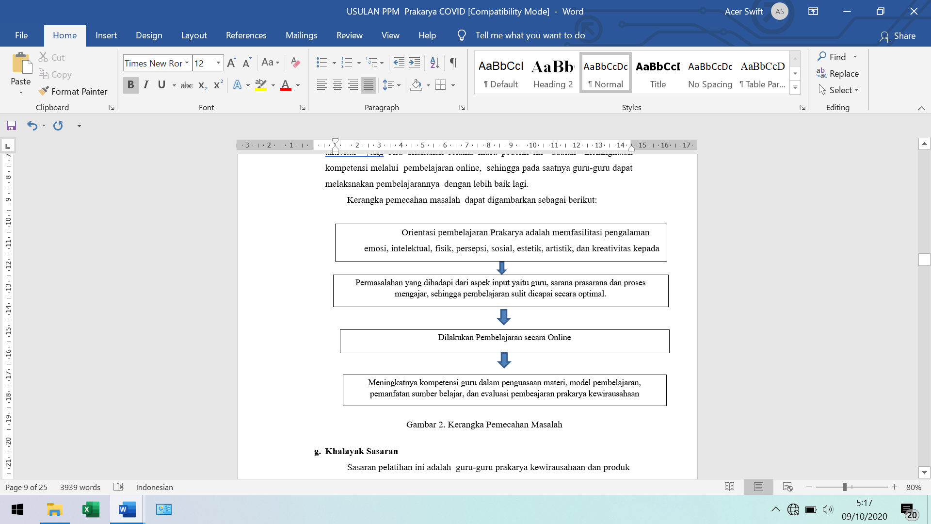

Gambar 1. Kerangka Pemecahan Masalah

Sasaran pelatihan ini adalah guru-guru prakarya kewirausahaan dan produk kreatif kewirausahaan di SMP, SMA dan SMK yang berjumlah 100 orang. Metode pelatihan dilaksanakan secara online dengan tiga kali pertemuan melalui zoom meeting dan pendampingan intensif yang dilakukan melalui komunikasi e-mail dan media social *whatshap grup*.

Kegiatan tatap muka pertama

1. Kajian flosofi dan konsep pembelajaran prakarya, prakarya kewirausahaan, dan produk kreatif kewirausahaan
2. Inspirasi pembelajaran prakarya dan kewirausahaan
3. *Student company* sebagai alternatif strategi pembelajaran prakarya dan kewirausahaan

Kegiatan tatap muka kedua

1. Inspirasi pembelajaran prakarya di masa pandemi COVID 19
2. Penyederhanaan Kompetensi Dasar mata pelajaran prakarya di masa pandemi COVID 19
3. Penyusunan RPP mata pelajaran prakarya di masa pandemi COVID 19

Kegiatan penugasan dan pendampingan

Dilakukan melalui komunikasi email dan whatsap grup

Kegiatan tatap muka ketiga

1. Presentasi hasil penugasan
2. Review hasil penugasan yang dilakukan oleh para peserta pelatihan
3. Evaluasi dan refleksi kegiatan

**HASIL DAN PEMBAHASAN**

**Hasil**

Kegiatan ini dilakasanakan dalam tiga tahapan kegiatan dengan hasil, yaitu:

1. Tahapan pertama

Kegiatan pada tahap pertama dilakukan melalui kajian Bersama tentang: 1) filosofi dan konsep pembelajaran prakarya, prakarya dan kewirausahaan, dan produk kreatif dan kewirausahaan. Mata pelajaran prakarya dan kewirausahaan dapat dikategorikan dalam dua bagian besar, sebagai *hard skill* nya adalah prakarya dan *soft skill* nya adalah kewirausahaan (Kemendikbud, 2014). Prakarya adalah mengembangkan pengetahuan dan melatih ketrampilan kecakapan hidup berbasis seni dan teknologi berbasis ekonomis. Esensi dari kewirausahaan adalah menciptakan nilai tambah di pasar melalui proses pengkombinasian sumber daya dengan cara-cara baru dan berbeda agar dapat bersaing. 2) Inspirasi pengembangan produk prakarya dan kewirausahaan. Pengembangan produk prakarya dan kewirausahaan dapat dilakukan sesuai dengan aspek pembelajaran yang dipilih oleh tiap-tiap satuan pendidikan yang terdiri dari aspek kerajinan, rekayasa, budidaya, dan pengolahan. Pengembangan produk dengan memperhatikan potensi lokal yang tersedia di daerah sekitar dan juga kebutuhan masyarakat. 3) *Student company* dapat diterapkan sebagai strategi pembelajaran kewirausahaan.

1. Tahapan kedua

Pada tahap kedua kegiatan ini terdiri dari tiga materi kegiatan yaitu: 1) inspirasi pembelajaran prakarya dan kewirausahaan saat pandemi covid-19 yang menjelaskan bagaimana pembelajaran dapat dilakukan berdasarkan zona covid yang ada yaitu zona merah dan orange yang dapat dilakukan pembelajaran dengan moda daring, zona hijau dan kuning dapat dilakukan dengan moda luring. Pembelajaran saat pandemi dapat dilakukan dengan menggunakan strategi *blended learning* dan metode *flipped learning*. 2) Penyederhanaan KD. Pada masa pandemi covid-19 ini satuan Pendidikan dapat melakukan pembelajaran dengan menggunakan kurikulum 2013 seperti yang telah berjalan selama ini, menggunakan kurikulum yang telah disederhanakan oleh balitbang, dan dapat juga melakukan penyederhanaan KD secara mandiri. 3) Penyusunan RPP. Kegiatan penyusunan RPP selama masa pandemi covid-19 ini hendaknya didesain mengikuti pembelajaran jarak jauh (RPP-JJ).

1. Tahapan ketiga

Pada tahap ketiga kegiatan ini terdiri dari: 1) penugasan dan pendampingan penyederhanaan KD. Kegiatan ini dilakukan oleh para peserta selama dua minggu melalui bimbingan oleh narasamuber mengguakan media email dan whatsapp grup, 2) penugasan dan pendampingan penyusunan RPP-JJ. Kegiatan ini dilakukan oleh para peserta selama dua minggu melalui bimbingan oleh narasamuber mengguakan media email dan whatsapp grup, dan 3) Review dan evaluasi pelaksanaan kegiatan. Kegiatan review tugas dilakukan pada tahapan ketiga melalui diskusi dan pemberian *feedback* oleh narasumber terhadap tugas-tugas yang telah dikerjakan oleh para peserta. Kegiatan pada tahap ketiga ini dilakukan melalui fasilitas zoom meeting. Kegiatan terakhir adalah evaluasi kegiatan secara keselurahan yang menghasilkan simpulan bahwa kegiatan ini memberkan manfaat pada peningkatan kompetensi para guru paakarya kewirausahaan yang mengikuti kegiatan ini.

Evaluasi pelatihan teori dilakukan untuk mengetahui pemahaman peserta akan filosofi dan konsep pembelajaran prakarya dan kewirausahaan, inspirasi pembelajaran prakarya saat pandemi covid-19, strategi pembelajaran prakarya kewirausahaan melalui implementasi *student company*, penyederhanaan Kompetensi Dasar, dan penyusunana RPP-JJ. Evaluasi dilakukan dengan memberikan beberapa pertanyaan kepada peserta pelatihan setelah materi teori diberikan. Dari segi teori kriteria keberhasilannya adalah peserta pelatihan mampu menjawab dengan benar pertanyaan yang diberikan minimal 75%. Hasil secara lengkap adalah:

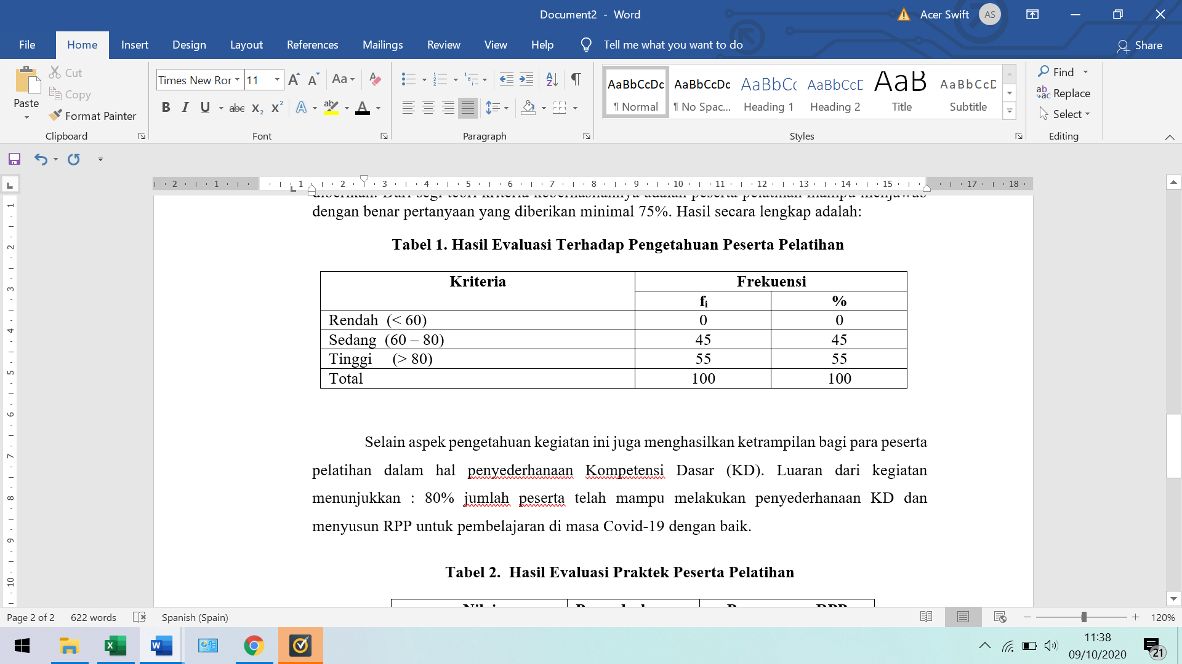

Selain aspek pengetahuan kegiatan ini juga menghasilkan ketrampilan bagi para peserta pelatihan dalam hal penyederhanaan Kompetensi Dasar (KD). Luaran dari kegiatan menunjukkan : 80% jumlah peserta telah mampu melakukan penyederhanaan KD dan menyusun RPP untuk pembelajaran di masa Covid-19 dengan baik.

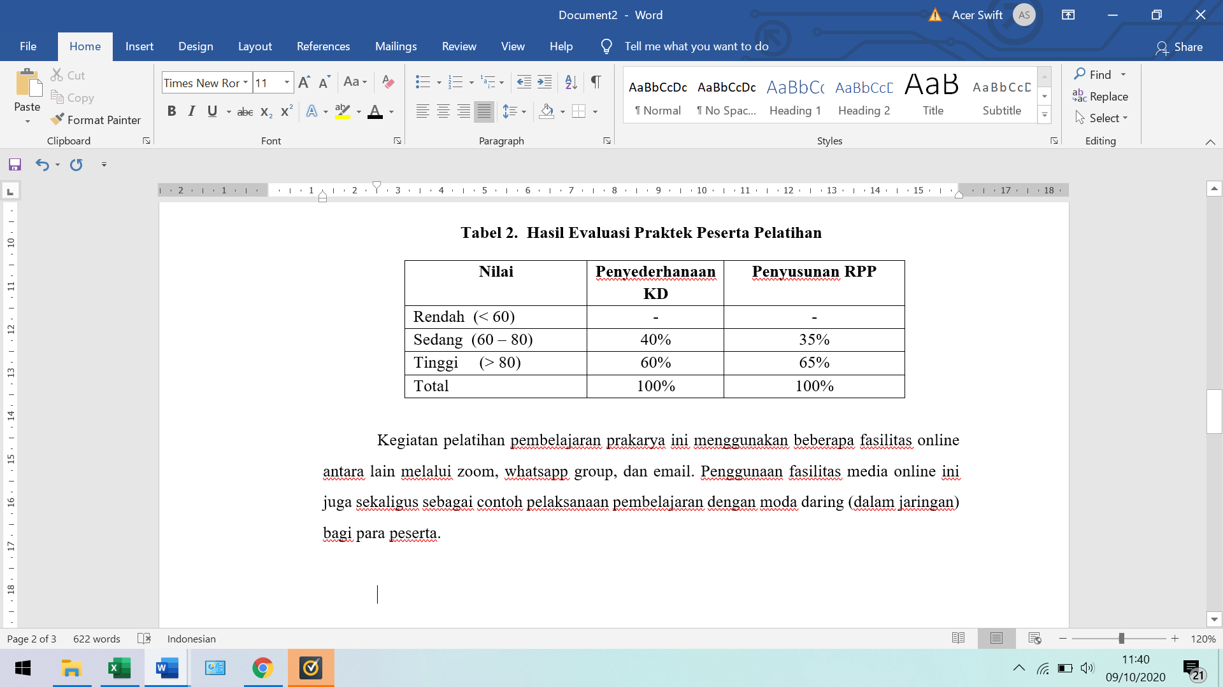

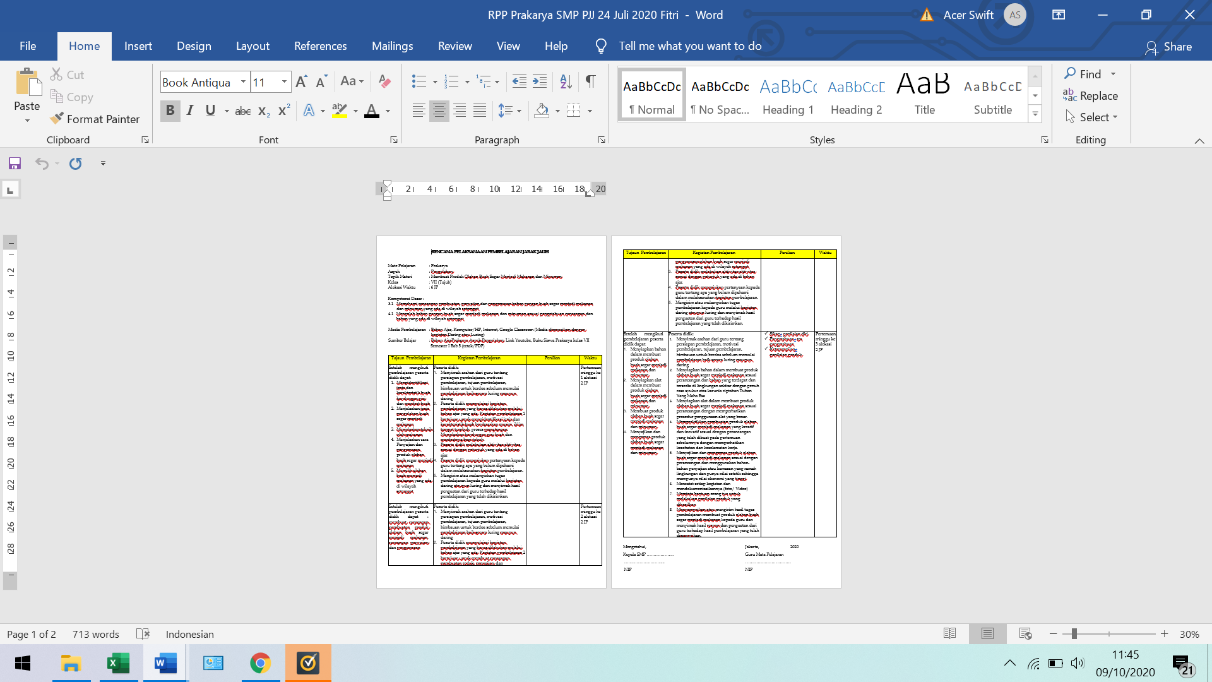

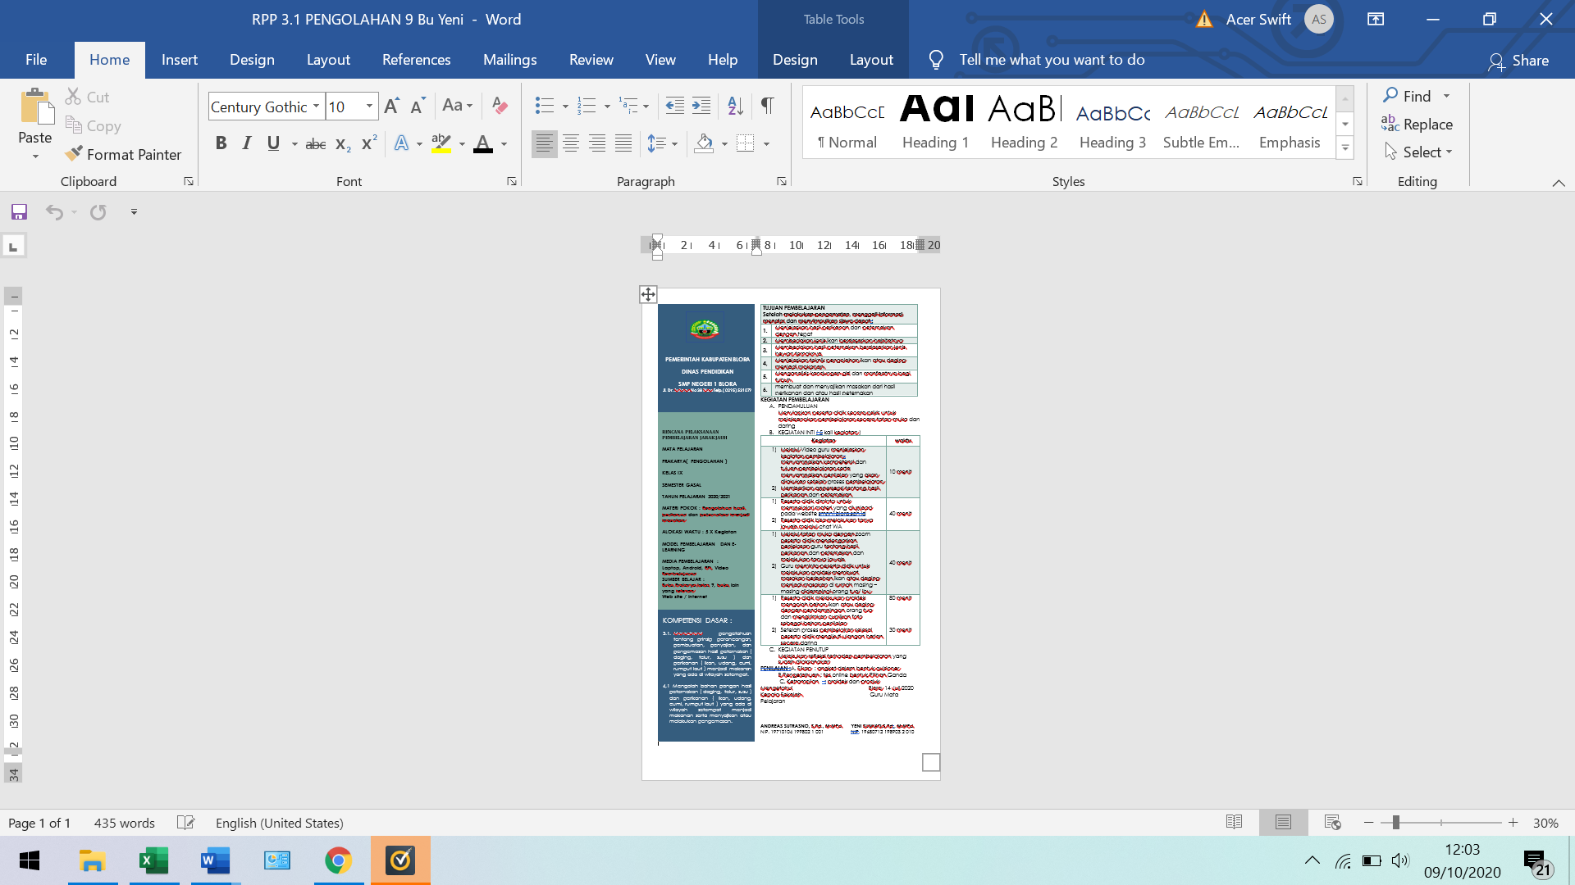

Gambar 1. Contoh penulisan RPP Mata Pelajaran Pakarya

Kebermanfaatan kegiatan menurut peserta rata-rata menyatakan kegiatan ini sangat bermanfaat bagi pengembangan kompetensi mengajar mata pelajaran prakarya, prakarya kewirausahaan, serta produk kreatif dan kewirausahaan.

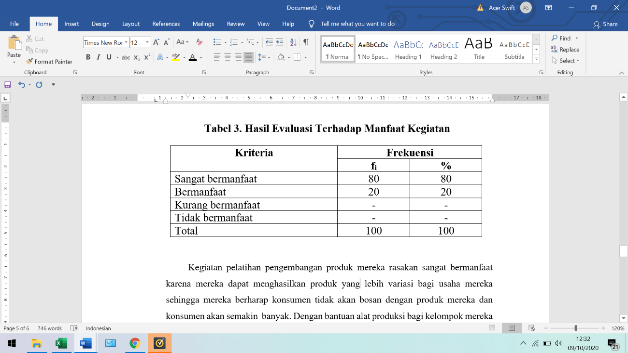

Kegiatan pelatihan pembelajaran prakarya ini menggunakan beberapa fasilitas online antara lain melalui zoom, whatsapp group, dan email. Penggunaan fasilitas media online ini juga sekaligus sebagai contoh pelaksanaan pembelajaran dengan moda daring (dalam jaringan) bagi para peserta.

**Pembahasan**

Orientasi pembelajaran Prakarya dalam bidang pengolahan makanan adalah memfasilitasi pengalaman emosi, intelektual, fisik, persepsi, sosial, estetik, artistik, dan kreativitas kepada peserta didik dengan melakukan aktivitas apresiasi dan kreasi terhadap berbagai produk kerajinan dan teknologi.

Berdasarkan Permendikbud No. 59 Tahun 2014 tentang kurikulum 2013 Sekolah Menengah Atas/Madrasah Aliyah pada Lampiran 3 PMP Prakarya dan Kewirausahaan Materi prakarya dan kewirausahaan terdiri dari empat aspek yaitu rekayasa, kerajinan, budidaya dan pengolahan.

* 1. Kerajinan dapat dikaitkan dengan kerja tangan yang hasilnya merupakan benda untuk memenuhi tuntutan kepuasan pandangan: estetika-ergonomis, dengan simbol budaya, kebutuhan tata upacara dan kepercayaan (theory of magic and relligy), dan benda fungsional yang dikaitkan dengan nilai pendidikan pada prosedur pembuatannya. Lingkup ini dapat digali dari potensi lokal dan seni terapan (applied art), desain kekinian (modernisme dan postmodernisme).
  2. Rekayasa terkait dengan beberapa kemampuan: merancang, merekonstruksi dan membuat benda produk yang bermanfaat dalam kehidupan sehari-hari dengan pendekatan pemecahan masalah. Sebagai contoh: rekayasa penyambungan balok kayu untuk membuat susunan (konstruksi) kerangka atap rumah, harus dilakukan dengan prinsip ketepatan agar susunan rumah tidak mudah runtuh. Lingkup ini memerlukan kesatuan pikir dan kecekatan tangan membuat susunan mengarah kepada: berpikir kreatif, praktis, efektif, ketepatan dan hemat serta berpikir prediktif.
  3. Budidaya tumbuhan dan hewan mencakup pembibitan, penanaman, pemanenan, penyimpanan, dan penanganan atau pengemasan dan distribusi untuk proses selanjutnya. Substansi yang dipelajari pada aspek ini adalah tanaman, ternak dan ikan. Manfaat edukatif teknologi budidaya adalah pembinaan perasaan, pembinaan kemampuan memahami pertumbuhan dan menyatukan dengan alam (*ecosystem*) agar menjadi peserta didik yang berpikir sistematis berdasarkan potensi kearifan lokal.
  4. Pengolah proses transformasi (perubahan bentuk) dari bahan mentah menjadi produk olahan. Transformasi melibatkan proses-proses fisik, kimia, maupun mikrobiologis. Proses pengolahan mencakup pula penanganan dan pengawetan bahan melalui berbagai teknik dasar proses pengolahan dan pengawetan. Manfaat edukatif teknologi pengolahan bahan pangan bagi pengembangan kepribadian peserta didik adalah menambah keanekaragaman makanan, memberi nilai ekonomis dan timbul kesadaran pentingnya melakukan penanganan, pengolahan dan pengawetan bahan pangan agar tidak cepat rusak. Untuk Mata Pelajaran Prakarya dan Kewirausahaan, satuan pendidikan wajib menyelenggarakan minimal 2 (dua) aspek dari 4 (empat) aspek yang disediakan. Peserta didik mengikuti salah satu aspek yang disediakan untuk setiap semester, aspek yang diikuti dapat diganti setiap semesternya. Pembelajaran prakarya dan kewirausahaan di sesuaikan dengan kebutuhan Abad 21. Pembelajaran Abad 21 adalah pembelajaran yang mampu menjadikan siswa memiliki kecakapan abad 21 yaitu kecakapan karakter, kompetensi dan literasi. kompetensi yang dimaksud di sini adalah komunikasi, berpikir kritis, berpikir kreatif dan berkolaborasi. Pembelajaran kreatif dan menarik, metode pembelajaran dijabarkan lebih lanjut dalam model pembelajaran.

SIMPULAN DAN SARAN

1. Kegiatan peningkatan kompetensi guru prakarya, prakarya kewirausahaan dan produk kreatif kewirausahaan dapat dilakukan melalui kegiatan pelatihan.
2. Strategi pembelajaran mata pelajaran prakarya, prakarya kewirausahaan dan produk kreatif kewirausahaan selama masa pandemi covid-19 dapat dilakukan menggunakan strategi *blended learning* dan metode *flipped learning.*
3. Penyederhanaan KD dapat dilakukan secara mandiri dengan memperhatian kompetensi dasar esensial yang harus dikuasai oleh peserta didik.
4. Rencana Pelaksanaan Pembelajaran jarak jauh dapat disusun untuk kelancaran pelaksanaan pembelajaran selama pandemi covid-19.

SARAN

Perlu dilakukan kegiatan sejenis untuk meningkatkan kompetensi guru dalam pembelajaran parakarya dan kewirausahaan

DAFTAR PUSTAKA

Marwanti, Kokom Komariah, Titin Hera Widi Handayani. (2016).Model Kewirausahaan Bidang Boga Berbasis Pangan Lokal Untuk Kemandirian Komunitas Perempuan Kepala Keluarga Di Kabupaten Sleman Propinsi DIY. LAPORAN Hasil Penelitian Unggulan UNY Tahun Anggaran 2016. LPPM UNY

Ngalimun. (2016). Strategi dan Model Pembelajaran. Yogyakarta: Aswaja Pressindo.

Permendikbud. (2013). Jurnal Lampiran Peraturan Menteri Pendidikan dan Kebudayaan Republik Indonesia Nomor 65 Tahun 2013 Tentang Standar Proses Pendidikan Dasar dan Menengah.